令和８年度 第１回水中インフラ点検ワークショップ
― 水中ドローンを活用した先進技術による点検DX講習会 ―
お申し込み
参加申込書
FAX :０８３６-５３-５０７１
E-mail：sangaku@iti-yamaguchi.or.jp

お申し込みはURL又は二次元ｺｰﾄﾞからも可能です！
締め切り：７月１３日(月)

https://www.itiyamaguchi.or.jp/Webentry/robot/suityu2026_1_2020611162259/

会社・団体名
担当者連絡先 | 氏名 |  | TEL: |  | Mail:
参加者氏名 |  | 部署・役職等 |  | メールアドレス ※必ずご記入ください

講習会開催場所 宇部市新町３号岸壁（山口県宇部市新町１６）
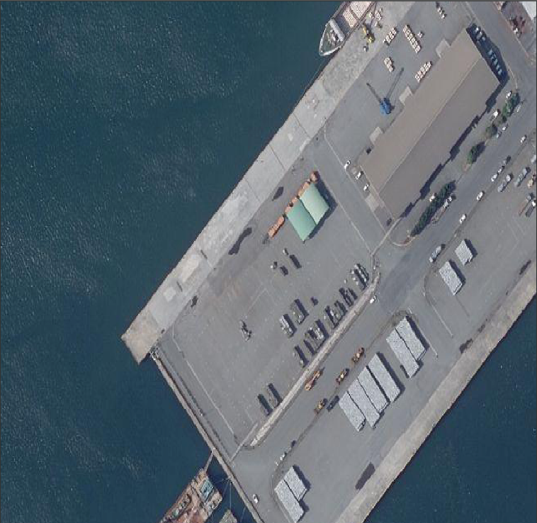
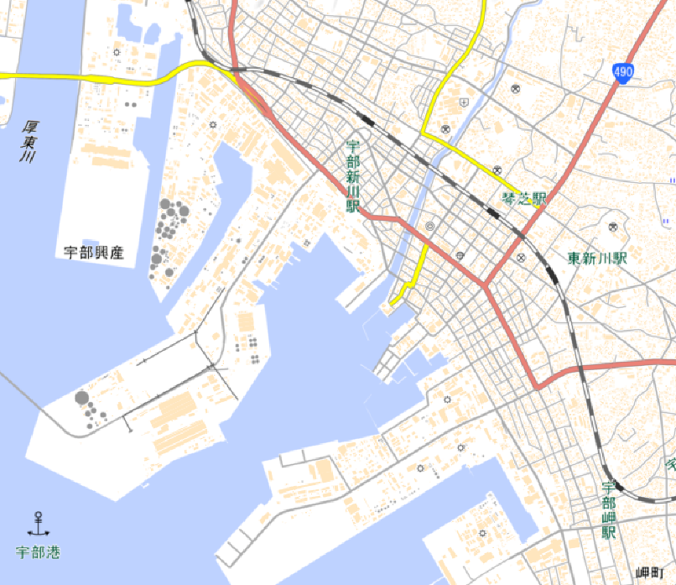

◆事務局・お問い合わせ
〒755-0195 山口県宇部市あすとぴあ四丁目1番1号
（地独）山口県産業技術センター プロジェクト管理室
TEL：0836-53-5052 FAX：0836-53-5071
E-mail：sangaku@iti-yamaguchi.or.jp URL：https://www.iti-yamaguchi.or.jp/
※ご記入いただいた個人情報は適切に管理し、セミナーのご案内など弊所関連の活動の範囲内でのみ利用します。

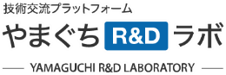

主 催

